Gleisbauklammern zur Flexgleismontage
geeignet für alle Fabrikate und jede Profilhöhe

Die Gleisbauklammern bestehen aus einem Mittel T-Stück mit dem Maß der Spur und zwei Klemmböcken, deren Klemmleisten mit dem Mittel -T- Stück zwei Schlitze zur Aufnahme der Schienen bilden. Die passgenau mit engen Toleranzen gefertigten Teile hält eine Innensechskantschraube zusammen.

Anwendung:
Die erste Klammer hält, am Schienenstoß über die Verbinder gesetzt – zwei Gleise unverrückbar zusammen. Dies ist die Voraussetzung für die mühelose Formung der freien Gleislänge und einen konstanten Bogenverlauf der Schienen im Stoßbereich.

Die zweite Klammer – an das freie Ende des zweiten Gleises gesetzt, fixiert die gegebene Form desselben und erlaubt das genaue Ablängen überstehender Schienenenden und einfaches Aufschieben der Schienenverbinder.

Die dritte Klammer dient der starren Formung von Gleislängen als Gerade + Bogen, Gerade und Übergangsbogen bzw. nach einer vom Anwender vorgefertigten Schablone des Gleisverlaufes.

Setzen der Gleisklammern:
Die Schraube der ersten Klammer lösen und die Klemmböcke auseinanderziehen. Mittel T- Stück auf den Schienenverbinder setzen, Schraube festziehen.
Angesetztem Gleis die gewünschte Form geben.
Zweite Klammer, wie oben beschrieben, vor das zweite Gleis setzen. Schienenlängen gleichständig ablängen. Gleis auf der Unterlage fixieren
Weitere Klammern, die dazugekauft werden können, können eingesetzt werden zum Ausrichten von Weichenstraßen im Bahnhofsbereich und zum Verlegen von Reststücken der Flexgleislängen

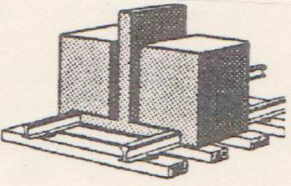

www.modellbahn-hobbyshop.de
Modellbahntechnik
Günter Meyer
Am Berge 14
02957 Krauschwitz/ OT Sagar

